Rath a Řihák poklepali na základní kámen, rekonstrukce TGM slavnostně začala (FOTOGALERIE)
Zpravodajství -> Rath a Řihák poklepali na základní kámen, rekonstrukce TGM slavnostně začala (FOTOGALERIE)
12.8.2011 12:33 (zdroj: red, foto: Martin Janota (Příbram.cz))
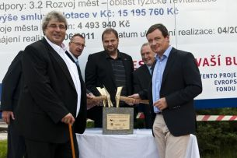
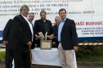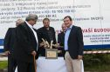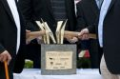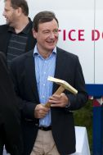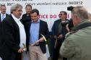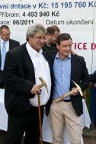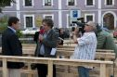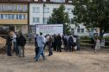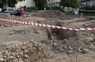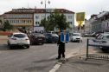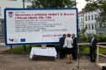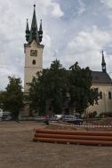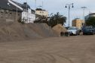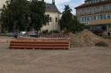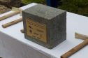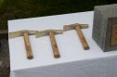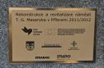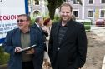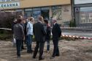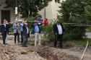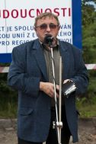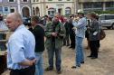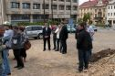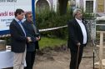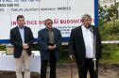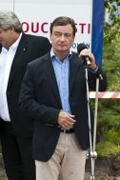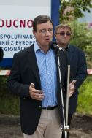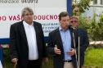
foto: Martin Janota (Příbram.cz)
Příbram (Příbramsko) - Stavební práce na náměstí by měly trvat až do 30. května 2012.
Příbram (Příbramsko) - Na zpola rozbořeném náměstí T. G. Masaryka v Příbrami se setkali zástupci města, Středočeského kraje a stavební firmy, aby zde formálně zahájili rekonstrukci, která potrvá přibližně rok. Za více než 40 milionů korun by se mělo náměstí změnit k nepoznání, kromě nových chodníků a komunikací bude na náměstí nová kašna a ve spolupráci s Ředitelstvím silnic a dálnic a Středočeským kraje se zrekonstruují také ulice Milínská a Hailova. Během této doby musí obyvatelé Příbrami počítat s uzavírkami.
„Je vidět, že když v Příbrami všichni táhneme za jeden provaz, tak určitě děláme dobré věci pro lidi a já myslím, že o tom je komunální politika,“ poděkoval ve své řeči zastupitelům starosta Příbrami Josef Řihák, který dále uvedl, že rekonstrukci z krajských peněz čeká i silnice do Lazce.
Kvůli rekonstrukci náměstí budou přesunuty i tradiční trhy, které nyní budou každou středu na pěší zóně Hořejší Obory. Na náměstí 17. listopadu budou trhy nově od pondělí do pátku. Změny se dočká i parkování, které se nyní bude formou parkovacího kotouče s maximální dobou stání 60 minut.
Před symbolickým poklepáním na základní kámen pronesl svou řeč i hejtman Středočeského kraje David Rath. Ten připomněl nedávno uskutečněné změny v udělování evropských dotací tak, aby se dostalo na více žadatelů.
„Moc mě těší, že se nejen v Příbrami, ale i v dalších středočeských městech daří z evropských peněz zvelebovat i centra měst. Náměstí každého města je takové srdce, kde se odehrává vše důležité. To příbramské náměstí tu rekonstrukci jednoznačně potřebovalo. Kdybychom nezměnili parametry rozdělování evropských fondů, tak by bylo za 150 milionů přestavěno náměstí v Dobříši a na Příbram by žádné peníze nezbyly,“ řekl ve své řeči Rath.

